出前講座　申込書

以下の講座を申し込みます。　　　　　　　令和　　年　　月　　日

|  |  |
| --- | --- |
| 1. 出前講座名 | 講座名 |
| 2. 派遣日時 | 令和　　年　　月　　日（　　）  　　　　：　　　　～　　　　： |
| 3. 派遣場所 |  |
| 4. 申込者 | 団体名  住所　〒  代表者　氏名  連絡先（昼間のご連絡先、ＦＡＸ、E-mail等） |
| 5. 予定受講者数(人）及び対象者 |  |
| 6. その他（どのような趣旨のものか、内容など） |  |

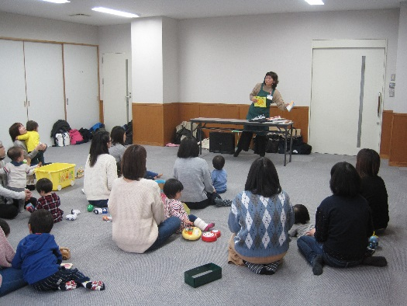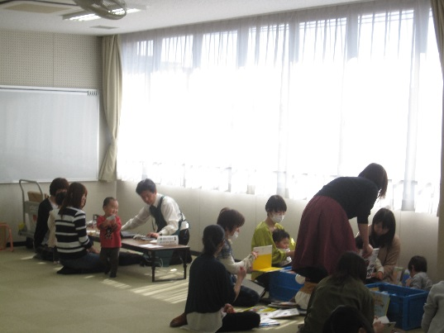

各務原市立中央図書館   
℡　058-383-1122

Fax　 058-371-1145

**【申込み･お問い合わせ】**

（原則として3週間前までにお申し込みください）

または　いきいき楽習課

℡　058-383-1210

Fax 058-389-0765

**※　電話またはファクスでの申し込みも受け付けます。**

